Общество с ограниченной ответственностью «Квантрон Групп»
(ООО «Квантрон Групп»)

УСТРОЙСТВО КОМПЛЕКТНОЕ: ПРОГРАММНО-АППАРАТНЫЙ КОМПЛЕКС «СИСТЕМА МАРКИРОВКИ И УЧЕТА ПРОДУКЦИИ KVANTRON SMART»
ПРОГРАММНОЕ ОБЕСПЕЧЕНИЕ «KVANTRON SMART SERVER»
Руководство оператора

Листов 39

2025

Аннотация
Настоящее руководство оператора предназначено для ознакомления с программным обеспечением (ПО) «Kvantron Smart Server».
ПО «Kvantron Smart Server» представляет собой приложение с web интерфейсом.
ПО «Kvantron Smart Server» предназначено для централизованного управления оборудованием для маркировки на всех участках производства.
Настоящее руководство оператора содержит описание работы и сведения о функциях ПО «Kvantron Smart Server».
Содержание
1. Назначение программы 4
1.1 Функциональное назначение программы 4
1.2 Эксплуатационное назначение программы 4
1.3 Состав функций 4
2. Условия выполнения программы 5
2.1 Минимальный состав аппаратных средств 5
2.2 Минимальный состав программных средств 5
2.3 Требование к персоналу (оператору) 5
3. Установка программы 6
3.1 Запуск приложения самостоятельно 6
3.2 Запуск через лаунчер 6
4. Выполнение программы 11
4.1 Загрузка и запуск программы 11
4.2 Выполнение программы 11
4.2.1 Работа с заданиями 13
4.2.2 Предварительная печать кодов маркировки 21
4.2.3 Просмотр статистики 23
4.2.4 Создание отчета 25
4.2.5 Сервисы 26
4.2.6 Журнал 26
4.2.7 Пользователи 28
4.2.8 Дашборд 29
4.2.9 Настройки 31
4.2.10 Выход из системы 31
5. Обновление компонента через лаунчер 32
6. Сообщение оператору 38

1. Назначение программы

1.1 Функциональное назначение программы
Основная функция программного обеспечение «Smart.Server» заключается в управлении заданиями маркировки на производстве.

1.2 Эксплуатационное назначение программы
Назначение программного обеспечения «Smart.Server» заключается в маркировке продукции кодами, полученными с Честного Знака.

1.3 Состав функций
Программное обеспечение «Smart.Server» выполняет следующие функции:
- Управление заданиями маркировки;
- Просмотр статистики по заданиям маркировки;
- Предварительная печать кодов маркировки;
- Создание отчетов[] валидированных кодов[];
- Удаление нанесённых и/или валидированных кодов^{[1]} маркировки из заданий;
- Запись событий удаления кодов пользователями в журнал;
- Управление пользователями системы;
- Взаимодействие с клиентом и проверка дубликатов кодов.

2. Условия выполнения программы

2.1 Минимальный состав аппаратных средств
Для обеспечения работы программного обеспечения «Smart.Server» необходимы следующие параметры компьютерной системы:
- Центральный процессор – x64, 8 потоков с частотой, 3 ггц, и выше;
- Оперативное запоминающее устройство объёмом, 16 ГБ, или выше;
- Свободное пространство на носителе объемом, 14 ГБ;
- Ethernet подключение с пропускной способностью 100 Мб, или выше;
- Монитор, клавиатура, мышь.

2.2 Минимальный состав программных средств
Для работа программного обеспечения «Smart.Server» требуется операционная система Windows, а также предустановленное программное обеспечение ООО «Квантрон Групп»:
- Программное обеспечение «Authorization»;
- Программное обеспечение «Printers»;
- Программное обеспечение «Catalog».
В том числе программное обеспечение стороннего разработчика:
- Microsoft SQL Server.

2.3 Требование к персоналу (оператору)
Для работы с данных программным обеспечением предъявляются следующие требования:
- Обладать уверенными навыками работы с операционной системой Windows.

3. Установка программы
Щёлкните правой кнопкой мыши по ZIP-архиву сервиса Kvantron.Smart.Server. Затем выберите «Extract files…» (или «Извлечь файлы…»). В поле «Destination path» укажите путь вида «…\Kvantron\Kvantron.Smart.Server. Нажмите «OK».
Сервис может быть запущен двумя способами.

3.1 Запуск приложения самостоятельно
Перейдите в директорию …\Kvantron\Kvantron.Smart.Server\publish\. Запустите исполняемый файл Kvantron.Smart.Server.exe.

3.2 Запуск через лаунчер
В окне Kvantron.Launcher нажмите кнопку «Добавить» (см. Рисунок 1, цифра 1).
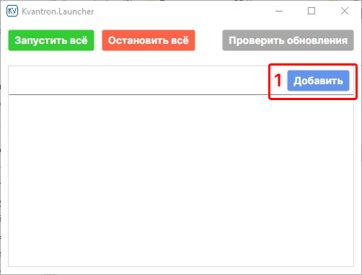
Рисунок 1 – Главное окно лаунчера с кнопкой «Добавить»
В открывшемся окне настройки сервиса укажите:
• Название: например, Kvantron.Smart.Server (см. Рисунок 2, цифра 1);
• Путь к файлу: …\Kvantron\Kvantron.Smart.Server\publish\Kvantron.Smart.Server.exe (см. Рисунок 2, цифра 2);
• Ссылка (опционально): URL-адрес сервиса (см. Рисунок 2, цифра 4);
• Параметры командной строки: оставьте поле пустым (если не требуется специальная настройка) (см. Рисунок 2, цифра 5).
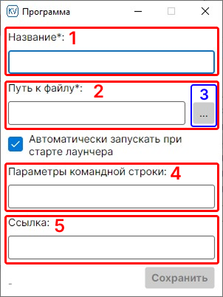
Рисунок 2 – Форма добавления нового сервиса
Чтобы выбрать исполняемый файл, нажмите кнопку с троеточием (см. Рисунок 2, цифра 3) и перейдите в папку publish нужного компонента (см. Рисунок 3, цифра 1). Выберите исполняемый файл (см. Рисунок 3, цифра 2) и нажмите «Ок» (см. Рисунок 3, цифра 3).
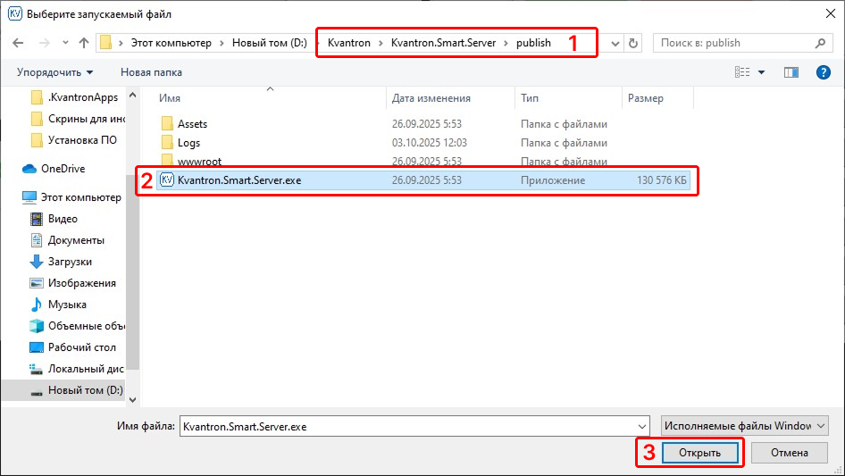
Рисунок 3 – Выбор исполняемого файла Kvantron.Smart.Server.exe
После выбора путь автоматически заполнится. Нажмите «Сохранить» (см. Рисунок 4, цифра 1).
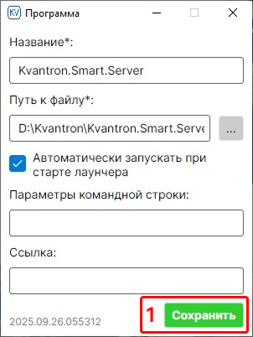
Рисунок 4 – Заполненная форма добавления сервиса
Добавленный сервис появится в списке (см. Рисунок 5, цифра 1).
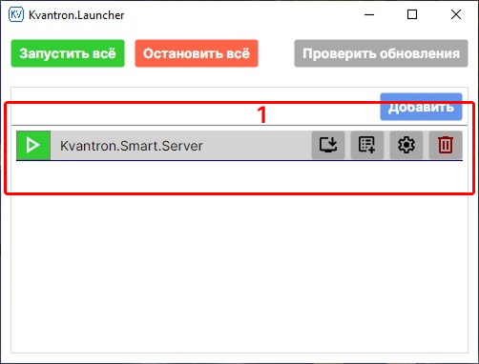
Рисунок 5 – Добавленный в список лаунчера сервис
В окне Kvantron.Launcher доступны следующие действия для управления зарегистрированными сервисами:
• Запуск сервиса — выделите нужный сервис в списке и нажмите кнопку «Запустить» (см. Рисунок 6, цифра 1). Для одновременного запуска всех добавленных сервисов используйте кнопку «Запустить все» (см. Рисунок 6, цифра 6).
• Остановка сервиса — выделите сервис и нажмите «Остановить» (см. Рисунок 7, цифра 1) или остановите все сервисы сразу с помощью кнопки «Остановить все» (см. Рисунок 7, цифра 2).
• Ручное обновление — позволяет вручную установить новую версию выбранного сервиса (см. Рисунок 6, цифра 2).
• Добавить зависимость — функция в текущей версии не используется (см. Рисунок 6, цифра 3).
• Настройки — открывает окно параметров выбранного сервиса для редактирования пути, названия и других свойств (см. Рисунок 6, цифра 4).
• Удалить — удаляет выбранный сервис из списка в лаунчере (см. Рисунок 6, цифра 5).
• Проверить обновления — функция в текущей версии не используется (см. Рисунок 6, цифра 7).
Примечание. После запуска сервиса в списке отображаются текущие значения загрузки процессора (CPU) и объёма используемой оперативной памяти (RAM).
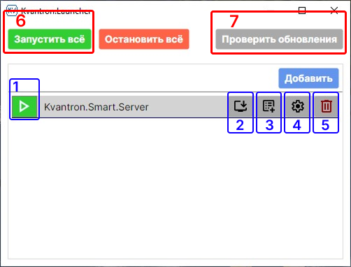
Рисунок 6 – Функции для управления сервисом
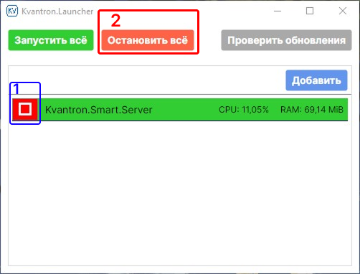
Рисунок 7 – Остановка запущенного сервиса

4. Выполнение программы

4.1 Загрузка и запуск программы
Доступ к пользовательскому интерфейсу обеспечивается посредством Web-браузера по адресу http://localhost.
Откроется окно «Авторизация», здесь необходимо ввести предоставленный вам пароль (рисунок 8).
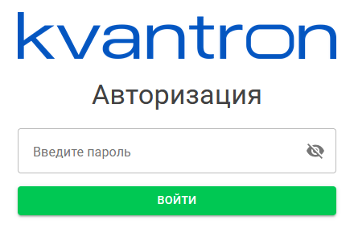
Рисунок 8 – Окно «Авторизация»

4.2 Выполнение программы
После авторизации откроется главное окно. Слева будет доступно меню, где можно перейти на другие формы ПО[] Server (рисунок 9). Если меню отсутствует, необходимо нажать на кнопку отображения меню в левом верхнем углу (рисунок 10).

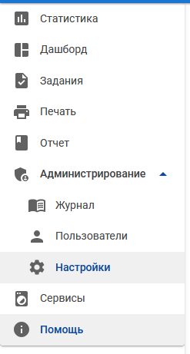
Рисунок 9 – Главное меню

Рисунок 10 – Кнопка отображения меню
В меню предоставлены следующие пункты:
- «Статистика» – здесь отображается статистика по заданиям
(пункт 4.2.3);
- «Дашборд[]» – отображается статистика по всем данным (пункт 4.2.8 );
- «Задания» – форма для управления заданиями маркировки
(пункт 4.2.1);
- «Печать» – форма для предварительной печати этикеток
(пункт 4.2.2);
- «Отчет» – форма для работы с отчетами по завершённым заданиям (пункт 4.2.4);
- «Администрирование» – функции администрирования в данном руководстве не рассматриваются (они изложены в документации руководства системного программиста сервера);
- «Сервисы» – форма со ссылками на другие связанные сервисы ПО Kvantron (пункт 4.2.5);
- «Журнал» – отображаются операции пользователей (пункт 4.2.6);
- «Пользователи» – отображаются таблица зарегистрированных в системе пользователей (пункт 4.2.7);
- «Помощь» – в настоящий момент не доступна.

4.2.1 Работа с заданиями
На рисунке 11 представлена форма для работы с заданиями маркировки.
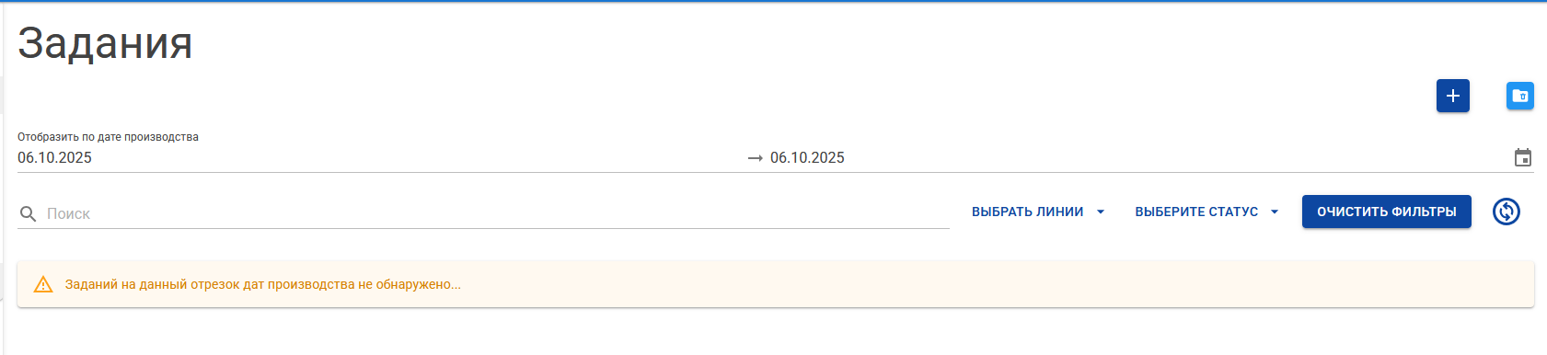
Рисунок 11 – Форма «Задания»
Для создания необходимо нажать на кнопку создания
задания (рисунок 12).

Рисунок 12 – Кнопка «Создать задание»
После чего откроется форма, где необходимо выбрать линию[], для которой требуется создать задание (рисунок 13).
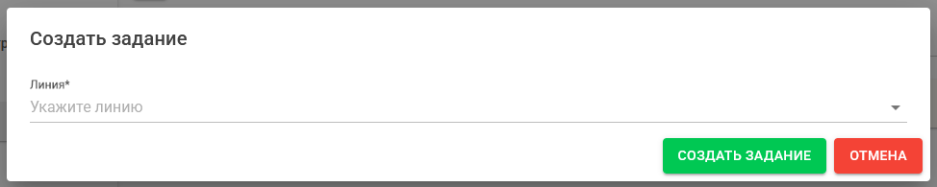
Рисунок 13 – Выбор линии
После выбора линии, откроются дополнительные поля, которые следует заполнить (рисунок 14):
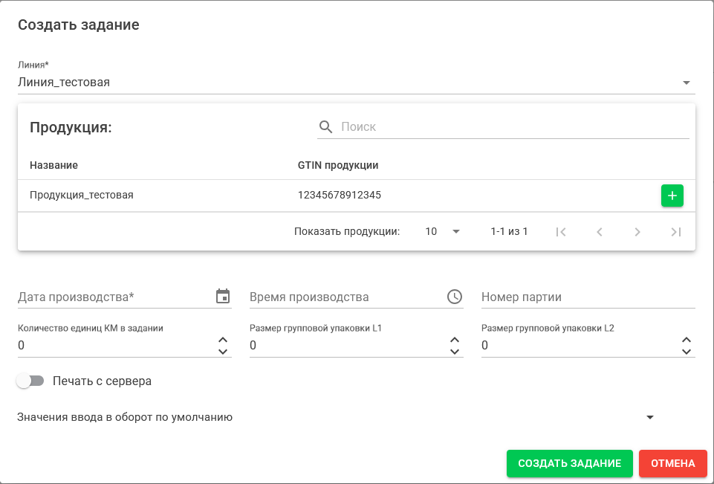
Рисунок 14 – Форма создания задания
- выбрать продукцию, которую необходимо промаркировать (важно: количество продукции для задания определяется в настройках), нажатием кнопки выбрать продукцию (рисунок 15).
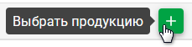
Рисунок 15 – Кнопка «Выбрать продукцию»
- установить дату производства продукции;
- установить время производства продукции (необязательно);
- указать номер партии (необязательно);
- установить количество кодов маркировки для продукции;
- установить количество продукции в упаковке L1[];
- установить количество упаковок L1 в упаковке L2[];
- указать ИНН[] и тип документа ввода в оборот[].
Переключатель «Печать с сервера» (рисунок 16) отвечает за предварительную печать кодов маркировок (пункт 4.2.2).

Рисунок 16 – Переключатель «Печать с сервера»
Когда все поля заполнены, можно нажать на кнопку «Создать задание» (рисунок 17).
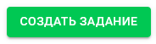
Рисунок 17 – Кнопка «Создать задание»
Созданное задание появится в таблице на дату производства, выбрать диапазон[] дат, на который необходимо выводить задания можно с помощью элемента, представленного на рисунке 18.
Рисунок 18 – Выбор диапазона заданий производства
Согласно диапазону, будут выведены задания (рисунок 19).
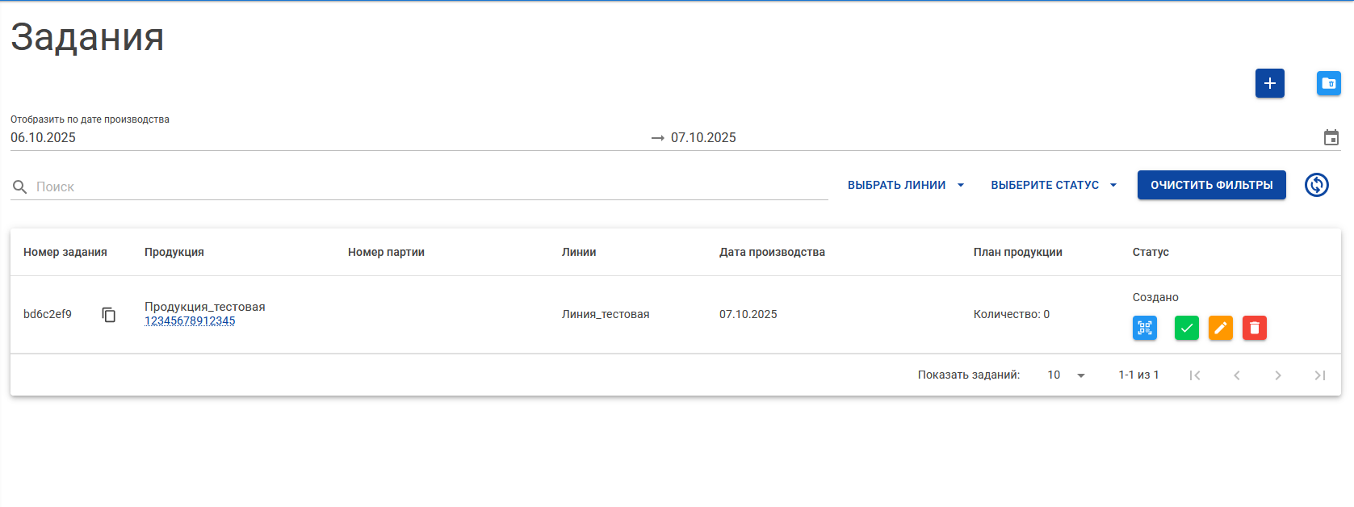
Рисунок 19 – Таблица заданий
В таблице представлена следующая информация:
- «Дата производства»;
- «Номер партии»;
- «Размер групповой упаковки L1»;
- «Размер групповой упаковки L2»
- «Статус» – отображает текущее состояние задачи, так же может быть
  - «Одобрена» – после подтверждения;
  - «В печати»;
  - «Напечатана»;
  - «Запущена» на линии;
  - «Остановлена»;
  - «Создание отчета»;
  - «Завершена»;
  - «Отчет отправлен».
- Продукция, привязанная к заданию: наименование и GTIN[];
- Кнопки управления заданием: «одобрить» (рисунок 20), «редактировать» (рисунок 21), «удалить» (рисунок 22), «Работа с кодами» (рисунок 23), «Принудительно завершить задание» (рисунок 24). «Просмотр задания» (рисунок 25), «Перезапустить задание» (рисунок 26).
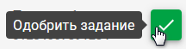
Рисунок 20 – Кнопка одобрения задания

Рисунок 21 – Кнопка редактирования задания
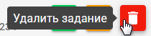
Рисунок 22 – Кнопка удаления задания
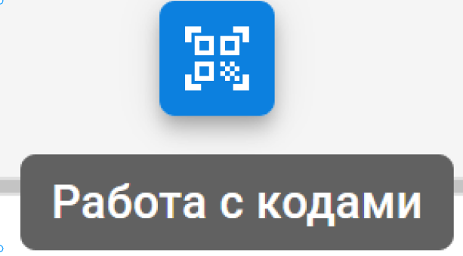
Рисунок 23 – Кнопка работы с кодами
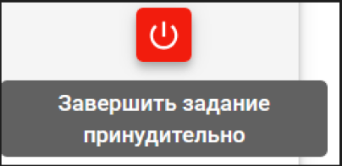
Рисунок 24– Кнопка завершения задания, запущенного на клиенте
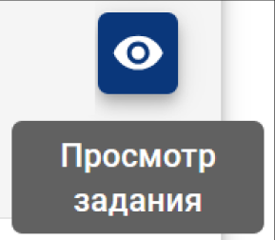
Рисунок 25 – Кнопка просмотра информации по заданию
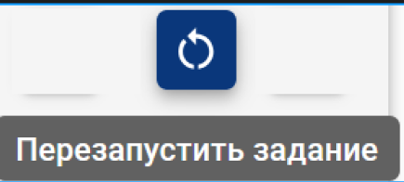
Рисунок 26 – Кнопка возобновления задания
После того как задание готово к выполнению, необходимо нажать кнопку одобрения задания (рисунок 20), задание перейдёт в статус «Одобрена» и будет готово к выполнению на линии.
Также для удобства реализованы фильтры и строка поиска по таблицы заданий (рисунок 27). При настройке фильтров и внесении информации в строку поиска таблица сортирует и фильтрует строки в зависимости от введенных данных.
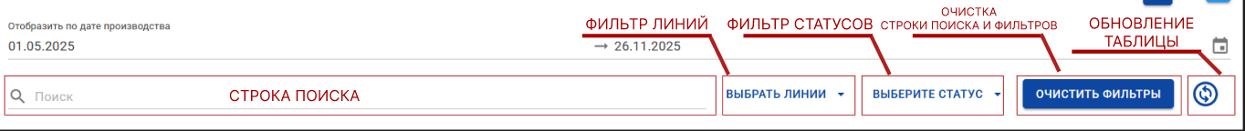
Рисунок 27 – Строка для фильтрации таблицы
На странице рядом с кнопкой добавления задания есть кнопка перехода на страницу удаленных заданий (рисунок 28).

Рисунок 28 – Кнопка перехода на страницу удаленных заданий
На странице (рисунок 29) находится таблица с удаленными заданиями и кнопкой для их восстановления (рисунок 30). Также для удобства есть строка над таблицей для ее фильтрации (рисунок 27).
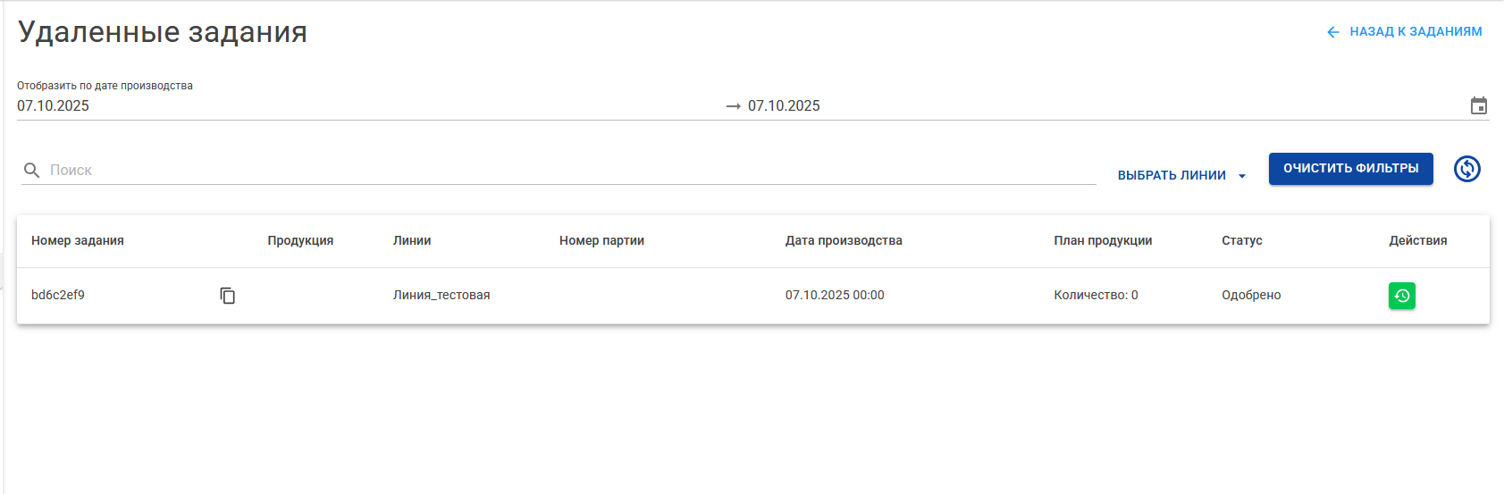
Рисунок 29 – Страница удаленных заданий
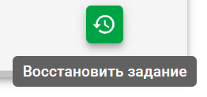
Рисунок 30 – Кнопка восстановления задания
При работе с кодами (рисунок 23) появляется возможность восстановить коды, удалить коды или перенести коды из одного задания в другое с ТОЙ ЖЕ продукцией (одинаковый GTIN) и при статусе задания - «Завершено». Окно работы с кодами представлено на рисунке 31.
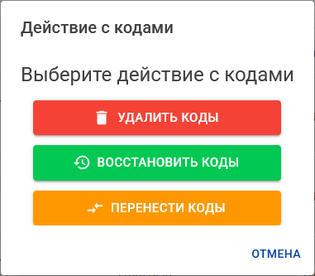
Рисунок 31 – Окно работы с кодами
При выборе «Удалить коды» мы попадаем в диалоговое окно[]
рисунка 32.
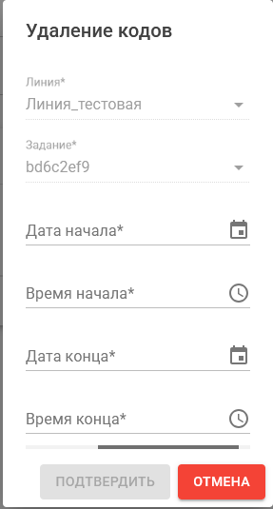
Рисунок 32 – Окно удаления кодов из задания
Необходимо заполнить все поля. В случае, если коды найдены внизу вместо полосы загрузки появится число, кнопка «Подтвердить» станет активной с возможностью удалить найденные коды из задания.
При выборе «Восстановить коды» мы попадаем в диалоговое окно
рисунка 33.
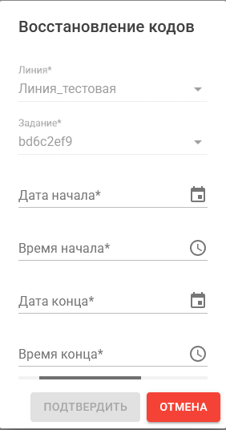
Рисунок 33 – Окно восстановления кодов для задания
Необходимо заполнить все поля. В случае, если коды найдены внизу вместо полосы загрузки появится число, кнопка «Подтвердить» станет активной с возможностью восстановить найденные коды для задания.
При выборе «Перенести коды» мы попадаем в диалоговое окно
рисунка 34.
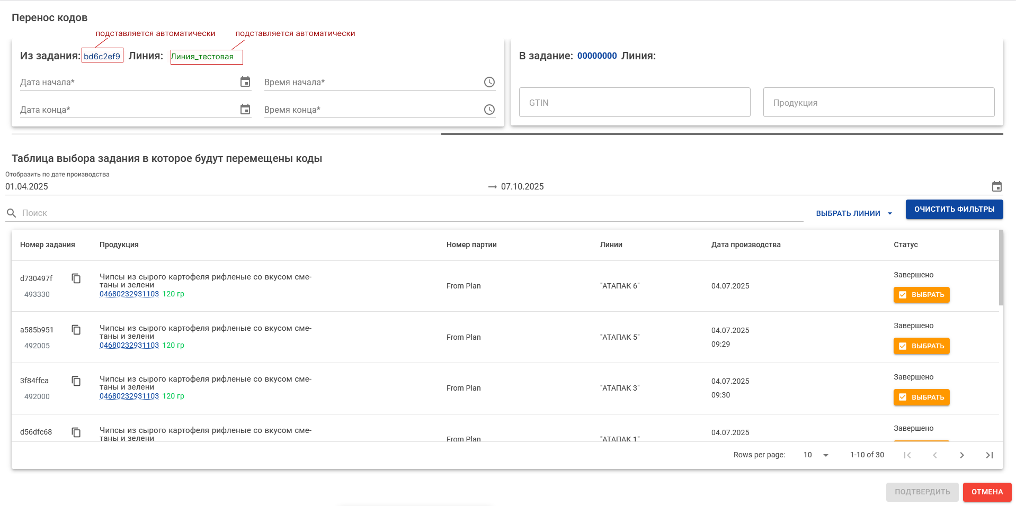
Рисунок 34 – Окно Переноса кодов
В данном окне в карточку ОТКУДА переносятся коды номер задания и линия подставляются АВТОМАТИЧЕСКИ и поменять их нельзя. В данной карточке необходимо только выбрать временной диапазон. При найденных кодах вместо линии загрузки будет выведено число найденных кодов.
Чтобы заполнить карточку В КАКОЕ задание будут перенесены коды. Необходимо выбрать задание из таблицы и нажать на кнопку «Выбрать» - 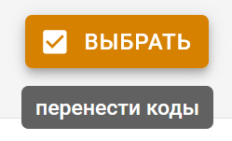. После нажатия на эту кнопку правая карточка будет заполнена.
При заполненных данных и успешно найденных кодах кнопка «Подтвердить» будет активна и при нажатии на нее коды перенесутся из задания в задание.

4.2.2 Предварительная печать кодов маркировки
Форма печати представлена на рисунке 35.
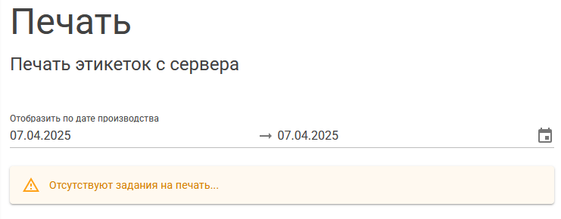
Рисунок 35 – Форма «Печать»
Если задание было создано с включенным переключателем «Печать с сервера» (рисунок 16), то на данной странице будет отображаться данное задание (рисунок 36).
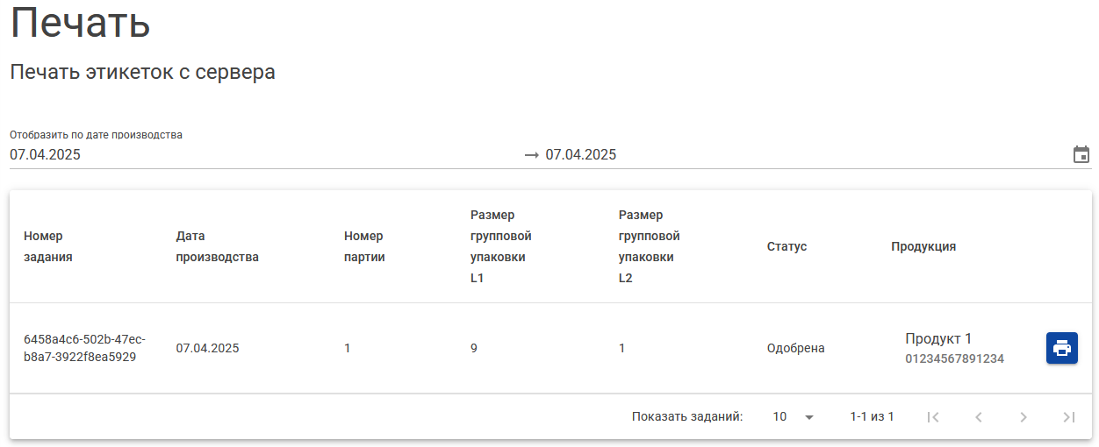
Рисунок 36 – Задание на предварительную печать
Для печати, необходимо нажать на кнопку «Печать» для задания (рисунок 37).
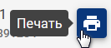
Рисунок 37 – Кнопка «Печать»
Нажатие на данную кнопку откроет диалоговую форму[]
печати (рисунок 38).
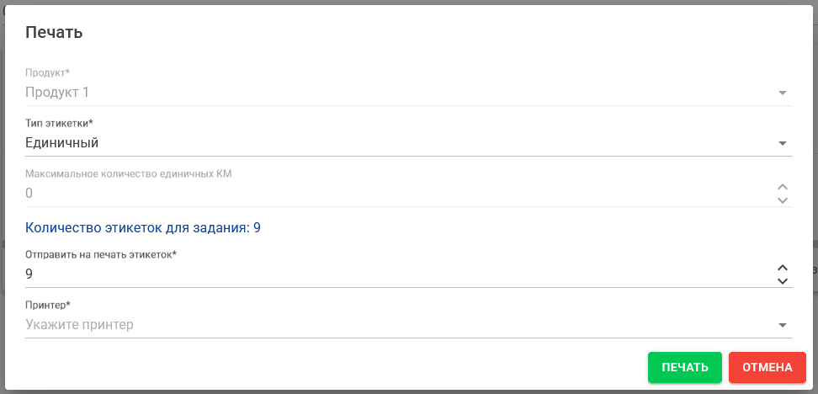
Рисунок 38 – Диалоговая форма «Печать»
Здесь требуется выбрать «тип этикетки», количество этикеток на печать и выбрать принтер, который это должен напечатать.
Когда форма заполнена, нажать кнопку «Печать», задание перейдёт в статус «В печати».

4.2.3 Просмотр статистики
На форме «Статистика» отображаются сведения
по заданиям (рисунок 39).
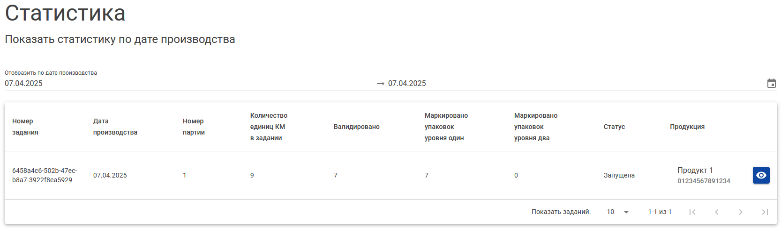
Рисунок 39 – Форма «Статистика»
Для открытия подробной статистики необходимо нажать на кнопку «Показать» (рисунок 40).
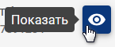
Рисунок 40 – Кнопка «Показать»
Диалоговая форма подробной статистики представлена на рисунке 34.
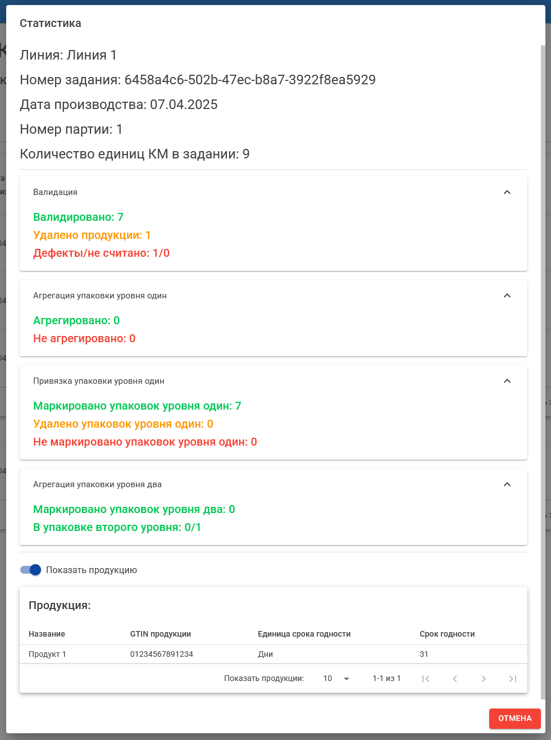
Рисунок 41 – Диалоговая форма подробной статистики

4.2.4 Создание отчета
После того как задание будет завершено, можно создать отчет. Форма «Отчеты» представлена на рисунке 42.
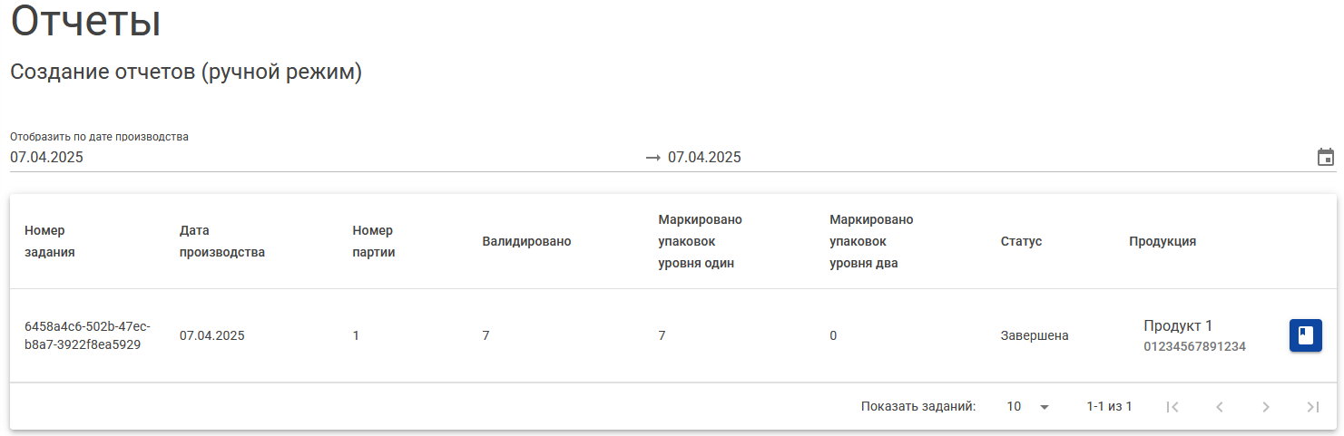
Рисунок 42 – Форма «Отчеты»
На задание можно создать отчет на кнопку
«Создать отчет» (рисунок 43).
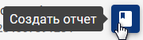
Рисунок 43 – Кнопка «Создать отчет»
При нажатии на кнопку откроется меню с выбором варианта отчета (рисунок 44), который нужно создать.
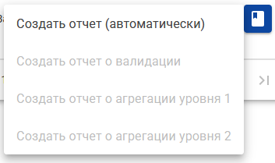
Рисунок 44 – Выбор варианта отчета

4.2.5 Сервисы
На форме «Сервисы» предоставлены ссылки на другие сервисы ПО Kvantron (рисунок 45).
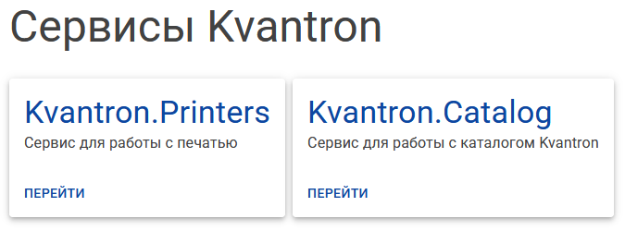
Рисунок 45 – Форма «Сервисы»

4.2.6 Журнал
В данной форме отображаются действия пользователей (рисунок 46).
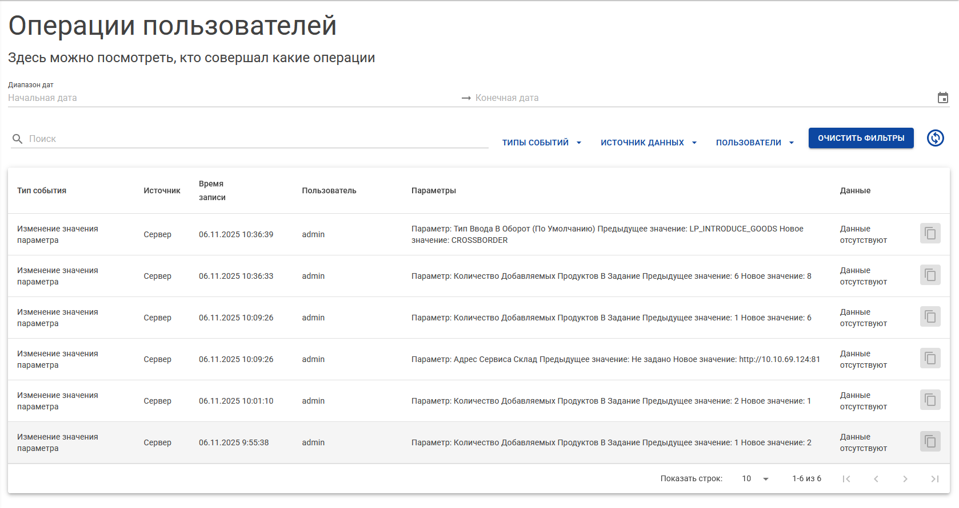
Рисунок 46 – Форма «Операции пользователей»
В журнал попадают операции, представленные в таблице 1. Первый столбец – то, что видит пользователь в отображении, второй столбец – то, что означает это действие.
Таблица 1 – Операции, отображаемые в журнале
Представление в таблице | Описание
Неизвестно | Резерв для неопознанных событий
Изменение значения параметра | Фиксация изменения числового или текстового параметра, включая старое и новое значение
Переключение параметра | Переключение булевых параметров (флаги, переключатели, чекбоксы)
Подтверждение ввода | Подтверждение введённого значения (например, завершение диалога ввода)
Запрошен запуск линии | Пользователь инициировал запуск производственной линии
Линия запущена | Клиент подтвердил успешный запуск линии
Запрошена остановка линии | Пользователь инициировал останов линии
Линия остановлена | Зафиксирована фактическая остановка линии
Запрошена прослеживаемость | Запрос отчёта или операции по прослеживаемости кодов
Приложение запущено | Старт или перезапуск клиентского приложения
Приложение аварийно завершено | Аварийное завершение приложения с деталями ошибки
Устройство подключено | Обнаружено подключение устройства
Устройство отключено | Штатное отключение устройства
Потеряно соединение с устройством | Потеря связи с устройством
Соединение с устройством восстановлено | Восстановление связи с устройством
Ошибка устройства | Устройство сообщило об ошибке
Коды удалены | Удаление кодов маркировки (операция инициируется на сервере, но видна всем клиентам)
Коды провалидированы | Фиксация результатов проверки кодов
Коды восстановлены | Восстановление ранее удалённых кодов
Коды перенесены | Перенос кодов между заданиями

Кнопка «Копировать в буфер обмена[]» (рисунок 47) позволяет скопировать информацию об удалённых кодов буфер обмена.

Рисунок 47 – Кнопка «Копировать в буфер обмена»

4.2.7 Пользователи
На форме «Пользователи» можно управлять пользователями, добавлять, редактировать, удалять (рисунок 48).
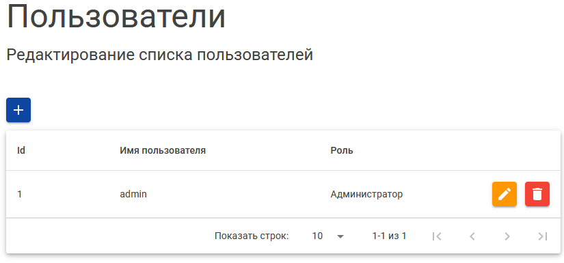
Рисунок 48 – Форма «Пользователи»
Для добавления пользователя необходимо нажать на кнопку «Добавить пользователя» (рисунок 49), откроется диалоговое окно добавления пользователя (рисунок 50).
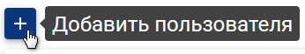
Рисунок 49 – Кнопка «Добавить пользователя»
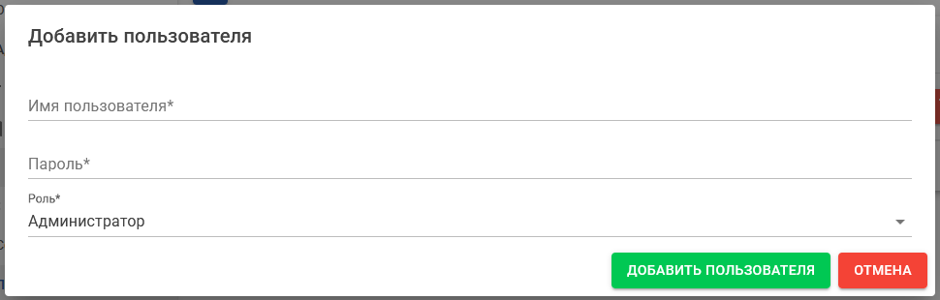
Рисунок 50 – Диалоговое окно «Добавить пользователя»
Необходимо написать имя пользователя, пароль, указать роль[] и нажать «Добавить пользователя».
Для редактирования пользователя необходимо нажать кнопку «Редактировать пользователя» (рисунок 51), откроется диалоговое окно с данными пользователя.

Рисунок 51 – Кнопка «Редактировать пользователя»
После изменения необходимых данных, нажать кнопку «Редактировать пользователя» (рисунок 52).

Рисунок 52 – Кнопка «Редактировать пользователя»
Для удаления пользователя необходимо нажать кнопку «Удалить пользователя» (рисунок 53).
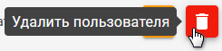
Рисунок 53 – Кнопка «Удалить пользователя»

4.2.8 Дашборд
Страница дашборда статистики данных представляет собой комплексный интерфейс для мониторинга и анализа ключевых показателей системы, связанных с заданиями, кодами и продукцией. Страница доступна по маршруту "/DataCollection" (рисунок 54).
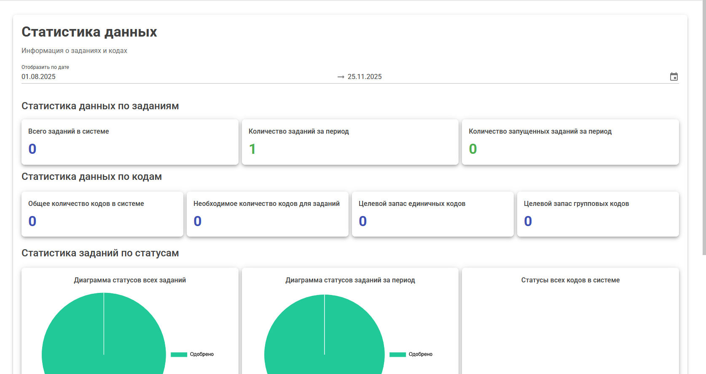
Рисунок 54
В верхней части страницы расположен фильтр выбора диапазона дат, который позволяет ограничивать период[] отображаемой статистики.
Основное содержание страницы разделено на несколько смысловых секций[]. Первая секция посвящена статистике по заданиям и содержит три информационные карточки. Первая карточка отображает общее количество всех заданий в системе без привязки к дате. Вторая карточка показывает количество заданий за выбранный период и требует активного фильтра по дате для отображения данных. Третья карточка отображает количество запущенных заданий за период, также требующая выбора диапазона дат.
Следующая секция представляет статистику по кодам через четыре карточки показателей. Первая карточка показывает общее количество всех кодов в системе. Вторая карточка отображает необходимое количество кодов для выполнения всех активных заданий. Третья и четвертая карточки показывают целевые запасы единичных[] и групповых[] кодов соответственно, которые рассчитываются на основе минимальных запасов[], определенных для каждой продукции.
Центральное место на странице занимает секция диаграмм, включающая три круговые диаграммы. Первая диаграмма визуализирует распределение статусов всех заданий в системе. Вторая диаграмма показывает распределение статусов заданий в пределах выбранного периода дат. Третья диаграмма отображает статусы всех кодов в системе. Каждая диаграмма использует цветовую кодировку для различных статусов и отображается в отдельной карточке с заголовком.
Завершающая секция страницы содержит таблицу продукции и запаса контрольных марок. Таблица включает поисковую строку. В таблице представлены три колонки: наименование продукции с возможностью копирования GTIN по клику, необходимое количество кодов для заданий и количество доступных кодов со статусом "Создано". Данные в таблице группируются по GTIN продукции и сортируются по убыванию общего размера заданий.

4.2.9 Настройки
На форме «Настройки» отображаются настройки, которые можно изменить во время работы программы. Подробные сведения по настройке представлены в руководстве системного программиста Smart.Server.

4.2.10 Выход из системы
Для того чтобы выйти из текущего пользователя, необходимо нажать кнопку «Выход из системы» в правом верхнем углу (рисунок 55).
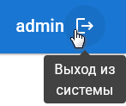
Рисунок 55 – Кнопка «Выход из системы»

5. Обновление компонента через лаунчер
Выберите сервис в списке. Нажмите «Ручное обновление» (см. Рисунок 56, цифра 1).
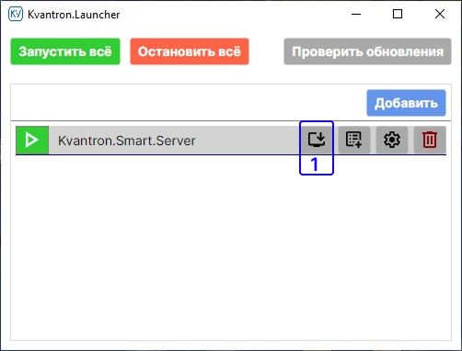
Рисунок 56 – Кнопка «Ручное обновление» в лаунчере
Укажите путь к новому ZIP-архиву с обновлённой версией (см. Рисунок 57, цифра 1) и нажмите «Ок» (см. Рисунок 57, цифра 2).

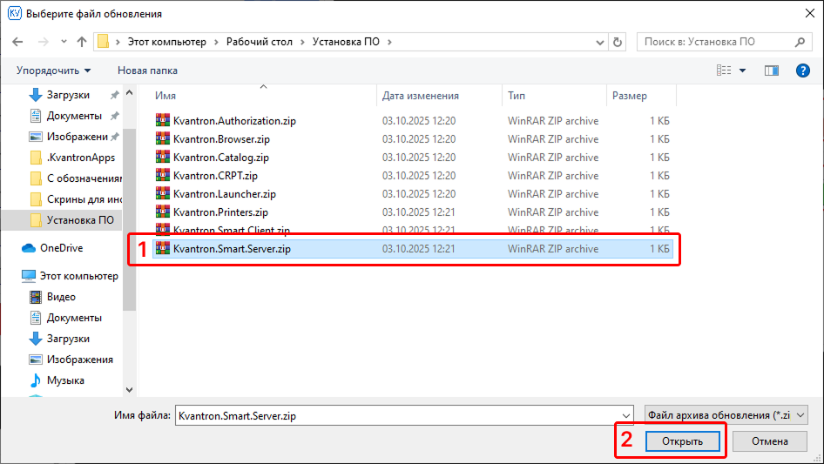
Рисунок 57 – zip-архив версии сервиса
Система сравнит версии. После выбора подходящего ZIP-архива откроется окно проверки версий (см. Рисунок 58). В нём отображаются:
• Текущая версия ПО – указана в поле «Текущая» (см. Рисунок 58, цифра 1);
• Версия в выбранном архиве – отображается в поле «Новая» (см. Рисунок 58, цифра 2);
• Иконка статуса – зелёная стрелка вверх (см. Рисунок 58, цифра 3), означающая, что доступна более новая версия и обновление возможно.
Если обновление выполнять не требуется, нажмите кнопку «Закрыть» (см. Рисунок 58, цифра 5) для выхода из окна. Если обновление необходимо, нажмите кнопку «Обновить» (см. Рисунок 58, цифра 4). Процесс обновления рассмотрен далее.
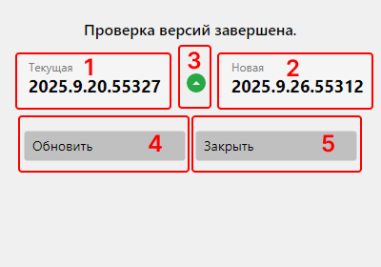
Рисунок 58 – Доступно обновление
Если выбранный ZIP-архив содержит версию ПО ниже текущей установленной, откроется окно проверки версий (см. Рисунок 59). В нём отображаются:
• Текущая версия ПО — указана в поле «Текущая» (см. Рисунок 59, цифра 1);
• Версия в выбранном архиве — отображается в поле «Новая» (см. Рисунок 59, цифра 2);
• Иконка статуса — жёлтая стрелка вниз (см. Рисунок 59, цифра 3), сигнализирующая о попытке понижения версии.
В данном случае кнопка «Обновить» недоступна (см. Рисунок 59, цифра 4), так как откат на более раннюю версию не поддерживается через стандартный механизм обновления. Для выхода из окна нажмите кнопку «Закрыть» (см. Рисунок 59, цифра 5).
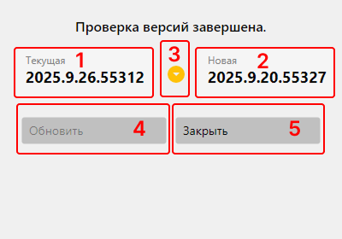
Рисунок 59 – Версия ниже текущей
Если был выбран некорректный или неподходящий ZIP-архив (например, архив не содержит исполняемого файла или метаданных версии), откроется окно проверки версий (см. Рисунок 60). В нём отображаются:
• Текущая версия ПО — указана в поле «Текущая» (см. Рисунок 60, цифра 1);
• Версия в выбранном архиве — вместо номера версии отображается надпись «Ошибка» (см. Рисунок 60, цифра 2);
• Иконка статуса — красный восклицательный знак (см. Рисунок 60, цифра 3), сигнализирующий о невозможности определить версию из архива.
В этом случае кнопка «Обновить» недоступна (см. Рисунок 60, цифра 4). Для закрытия окна и отмены операции нажмите кнопку «Закрыть» (см. Рисунок 60, цифра 5).
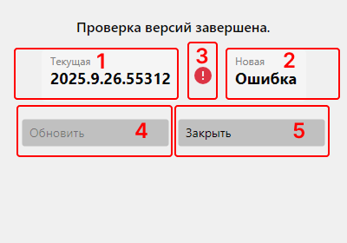
Рисунок 60 – Ошибка версии
При подтверждении отображается прогресс-бар (см. Рисунок 61, цифра 1). Закрывать окно в процессе нельзя.
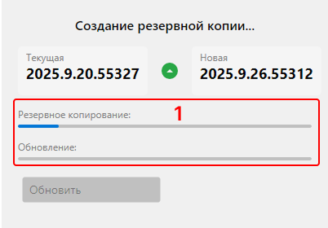
Рисунок 61 – Процесс обновления
После завершения появится сообщение: «Обновление завершено!» (см. Рисунок 62, цифра 1) → нажмите «Закрыть» (см. Рисунок 62, цифра 2).
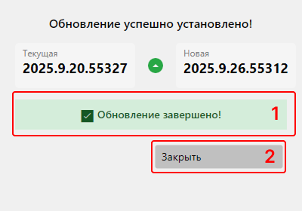
Рисунок 62 – Успешное завершение обновления

6. Сообщение оператору
Типовые сообщения программы и рекомендации по действиям системного программиста приведены в таблице 2. Используйте их для оперативного поиска причин сбоев.
Таблица 2 – Сообщения и рекомендации
Текст сообщения | Причина | Действия
Не удалось получить доступ к буферу обмена, проверьте параметры безопасности браузера | Возникает при возникновении исключения во время копирования текста в буфер обмена | Проверить настройку буфера обмена в браузере и на компьютере
Удалить задание можно только в состояниях 'создано' и 'одобрено'! | Возникает при попытке удалить задание, которое имеет статус отличный от Created или Accepted | Проверить статус задания (он должен быть «Создано» или «Одобрено» и повторить удаление
Не найдена продукция для этого задания! | Возникает при открытии диалога печати для задания, в котором отсутствуют продукты | Добавить в задание продукты и повторить открытие диалога печати для этого задания
Не прописан адрес для сервиса печати! | Возникает при попытке отправить на печать, когда в настройках не указан адрес сервиса печати | Указать в настройках адрес сервиса печати и повторить отправку на печать
Не указан принтер! | Возникает при попытке отправить на печать без выбора принтера | Указать принтер и повторить отправку на печать
Не указано количество этикеток на печать! | Возникает при попытке отправить на печать с указанием нулевого количества кодов маркировки | Указать количество кодов маркировки и повторить отправку на печать
"У данного задания отсутствуют линии" - Ошибка отсутствия линии | Возникает при попытке печати единичных кодов для задания, у которого не указана линия | Указать у задания линию и повторить печать единичных кодов для этого задания
Не указан шаблон для печати этикетки! | Возникает при попытке отправить на печать, когда для продукта не найден соответствующий шаблон печати | Проверить наличие соответствующего шаблона печати для продукта и повторить отправку на печать
Превышен лимит по КМ! | Возникает при попытке отправить на печать групповых кодов L1 больше, чем доступно в системе | Уменьшить количество КМ
Ошибка от сервиса печати (answer.Error при получении принтеров) | Возникает при получении ошибки от сервиса печати во время загрузки списка принтеров | Убедиться, что сервис печати запущен и функционирует без ошибок
Ошибка от сервиса каталога (answerCodes.Error, answerCodesL1.Error, answerCodesL2.Error) | Возникает при получении ошибки от сервиса каталога во время запроса кодов для печати | Убедиться, что сервис каталога запущен и функционирует без ошибок
Ошибка от сервиса печати (answer.Error при отправке на печать) | Возникает при получении ошибки от сервиса печати во время отправки команды печати | Убедиться, что сервис печати запущен и функционирует без ошибок

Отчет – документ, содержащий систематизированную информацию о результатах определённой деятельности за конкретный период.
Валидированные коды – коды, успешно прошедшие проверку с помощью камеры валидации.
ПО – совокупность компьютерных программ и сопровождающей документации, необходимых для функционирования этих программ.
Дашборд – интерактивная информационная панель, наглядно представляющая ключевые показатели и данные для анализа и принятия решений.
Линия – программно-аппаратный комплекс, установленный на производственной линии.
Упаковка L1 – первый уровень упаковки, объединяющей несколько единиц товара (например, блок сигарет или ящик с бутылками).
Упаковка L2 – второй уровень упаковки, объединяющей несколько упаковок первого уровня.
ИНН указывается тот, который был указан при регистрации в системе ЧЗ
Ввод в оборот – подача в систему маркировки «Честный ЗНАК» сведений о готовности товаров к обороту.
Диапазон – интервал значений между минимальным и максимальным.
GTIN продукции – международный 14-значный идентификатор товарной единицы, используемый для распознавания товарных групп на мировых рынках и систематизации видов продукции. GTIN разрабатывается и присваивается под эгидой международной ассоциации GS1.
Диалоговое окно – элемент графического интерфейса, появляющийся для предоставления информации пользователю или запроса от него данных.
Диалоговая форма – разновидность диалогового окна, содержащая поля для ввода и элементы управления, предназначенные для заполнения пользователем.
Буфер обмена – временное хранилище в оперативной памяти компьютера для данных, скопированных или вырезанных пользователем.
Роль пользователя – набор прав и разрешений, определяющих доступ пользователя к определённым функциям и данным в системе.
Период – определенный промежуток времени.
Секции – отдельные части или разделы чего-либо, например документа или интерфейса.
Единичные коды – уникальные идентификаторы, присвоенные каждой отдельной единице товара.
Групповые коды – коды, идентифицирующие совокупность товаров, например нанесённые на групповую упаковку.
Минимальные запасы – наименьшее количество кодов, которое должно постоянно находиться в системе для обеспечения бесперебойной работы.

